Adı: ……………………………………………...…
Soyadı: …………………………………………….
Okul No: …….…. Sınıf: …..…… Şube: ……….
7.
SINIF
DİNKULTURU.ORG ORTAOKULU
2023 -2024 EĞİTİM ÖĞRETİM YILI
DİN KÜLTÜRÜ VE AHLAK BİLGİSİ DERSİ
1.DÖNEM 1. YAZILI

Açıklama ve Uyarılar
- Her sorudaki cevap için ayrılan kısmın dışına taşmayacak şekilde yazmaya ve cevaplarda yazınızın okunaklı olmasına özen gösteriniz.
- Soruların puan değerleri hem soru üzerinde hem de aşağıdaki tabloda verilmiştir.
- Vereceğiniz cevaplarda soru sorulan konuyu yeteri kadar öğrenip öğrenmediğiniz ölçüleceğinden imla hataları, anlam bütünlüğünü bozmayacak nitelikteki yazım yanlışlarından puan kaybı olmayacaktır.

Soru No | Ölçülen Bilişsel Düzey | Kazanım | Puan Değeri
1 | Basit bilişsel süreçleri ölçmeye yönelik soru | 7.1.6. Hz. İsa’nın (a.s.) hayatını ana hatlarıyla tanır. | 10
2 | Karmaşık bilişsel süreçleri ölçmeye yönelik soru | 7.1.2. Melekleri özellikleri ve görevlerine göre sınıflandırır. | 15
3 | Basit bilişsel süreçleri ölçmeye yönelik soru | 7.1.4. Ahiret hayatının aşamalarını açıklar. | 10
4 | Karmaşık bilişsel süreçleri ölçmeye yönelik soru | 7.1.1. Varlıklar âlemini özelliklerine göre ayırt eder. | 15
5 | Karmaşık bilişsel süreçleri ölçmeye yönelik soru | 7.1.3. Dünya hayatı ile ahiret hayatı arasındaki ilişkiyi yorumlar. | 20
6 | Basit bilişsel süreçleri ölçmeye yönelik soru | 7.1.7. Nâs suresini okur, anlamını söyler. | 10
7 | Basit bilişsel süreçleri ölçmeye yönelik soru | 7.1.2. Melekleri özellikleri ve görevlerine göre sınıflandırır. | 10
8 | Basit bilişsel süreçleri ölçmeye yönelik soru | 7.1.2. Melekleri özellikleri ve görevlerine göre sınıflandırır. | 10
10 Puan
1. SORU
Kur’an-ı Kerim’e göre Hz. İsa’nın (a.s.) gösterdiği mucizelerden iki tanesini aşağıya yazınız.

15 Puan
2. SORU
Meleklerin Kur’an-ı Kerim ve hadislerde bildirilen özelliklerinden üç tanesini aşağıya kısaca belirtiniz.

10 Puan
3. SORU
“Allah (c.c.), onları sanki günün ancak bir saati kadar kaldıklarını sandıkları bir durumda yeniden diriltip toplayacağı gün aralarında birbirleriyle tanışırlar. Allah’ın (c.c.) huzuruna varmayı yalanlayanlar elbette zarara uğramışlardır. Çünkü onlar doğru yola gitmemişlerdi.” (Yûnus suresi, 45. ayet.)
Yukarıda yer alan ayette âhiret hayatının hangi aşamasından söz edildiğini aşağıya yazınız

15 Puan
4. SORU
Aşağıda verilen açıklamayı uygun şekilde tamamlayınız.

Varlıklar âlemini üç grupta inceleyebiliriz: Duyu organlarımızla algılayabildiğimiz varlıklar.(Ağaç, kitap, insan vb.), Özel aletlerle algılayabildiğimiz varlıklar. (Teleskopla görülebilen gök cisimleri ve mikroskopla görülebilen mikro organizmalar vb.) Ancak Allah’ın (c.c.) haber vermesi sonucu bildiğimiz ruhani varlıklar. Görülmeyen ruhanî varlıklar üç grupta ele alınabilir. Bunlar;
1 ……………………………………………
2 ……………………………………………
3 ……………………………………………
20 Puan
5. SORU
Ahiret inancının dünya hayatında insana etkisini kısaca yazınız.

10 Puan
6. SORU
Aşağıda okunuşu verilen duadaki noktalı kısımları uygun ifadelerle doldurunuz

Bismillâhirrahmânirrahîm
Kul ……………. bi Rabbi’n-nâs. Meliki’n-nâs. ……………. Min şerri’l vesvâsi’l-hannâs. Ellezî ………………. fî sudûri’n-nâs. ………………….. ve’n-nâs.
10 Puan
7. SORU
İnsanın sağında ve solunda bulunan meleklerdir. Sağdaki melek, iyi davranışları, soldaki melek ise kötü davranışları kaydetmekle görevlidir.
Yukarıdaki açıklamada hakkında bilgi verilen meleklerin isimlerini aşağıya yazınız.

10 Puan
8. SORU
Aşağıda yer alan şemayı uygun ifadelerle doldurunuz

Hepinize Başarılar
Mevlüt KESMAN

Günay BÜTÜN – Mevlüt KESMAN

Dinkültürü org

Dinkulturu.Org olarak hazırlamış olduğumuz yeni materyallerin duyurusunu genellikle aşağıdaki iletişim kanallarımızdan yapmaktayız. Yeni hazırladığımız materyallerden zamanında haberdar olmak için aşağıdaki platformlardan bizi takip edebilirsiniz.
- Dkab Öğretmenlerine özel LGS WhatsApp Grubumuza katılmak için https://www.dinkulturu.org/whatsapp
- Dkab Öğretmenlerine özel Telegram Grubumuza katılmak için https://t.me/dinkulturu
- İnstagram Sayfamız: https://www.instagram.com/Dinkulturu_Org
- Facebook Grubumuz: https://www.facebook.com/groups/dinkulturu.org

LGS 1. DÖNEM DENEME SINAVLARI  Güncel LGS soru tarzı ile %100 uyumlu olarak hazırladığımız ve Sadece 1. Dönem Konularından soruların yer aldığı 20’li deneme kitabımızı aşağıdaki bağlantıdan detaylı olarak inceleyebilir, Örnek PDF’sini indirebilirsiniz.  https://www.dinkulturu.org/index.php/lgs-din-kulturu-deneme-sinavlari | LGS DİN KÜLTÜRÜ SORU BANKASI  LGS’ye yönelik 8.Sınıf düzeyi için hazırlamış olduğumuz ve yüksek başarı için her türlü detayı düşündüğümüz özgün ve kaliteli sorulardan oluşan Özet Konu Anlatımı LGS Soru Bankası kitabımızı aşağıdaki bağlantıdan detaylı olarak inceleyebilir, örnek PDF’sini indirebilirsiniz.  https://www.dinkulturu.org/index.php/soru-bankasi
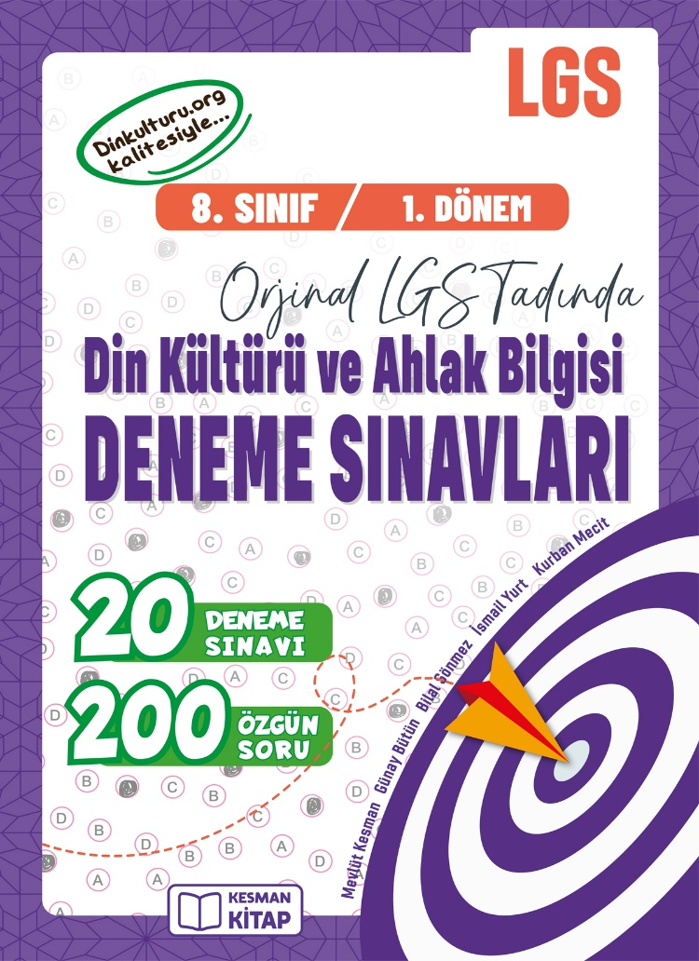 | 